第一章 思考题与习题
- 半导体材料都有哪些特性？为什么电子有源器件都是由半导体材料制成的？
- 为什么二极管具有单向导电特性？如何用万用表判断二极管的好坏？
- 为什么不能将两个二极管背靠背地连接起来构成一个三极管？
- 二极管的交、直流等效电阻有何区别？它们与通常电阻有什么不同？
- 三极管的放大原理是什么？三极管为什么存在不同的工作状态？
- 如图P1-1(a)所示的三极管电路，它与图P1-1(b)所示的二极管有何异同？
(a)
(b)
图P1-1
- 稳压二极管为何能够稳定电压？
- 三极管的交、直流放大倍数有何区别？共射和共基电流放大倍数的关系是什么？
图P1-2
＋
－
u_{i}

D
i
- 三极管的输入特性和输出特性各是什么？
- 如图P1-2所示，设I_{S}＝10^{－11}A，U_{T}＝26mV，试计算u_{i}=0，0.3V，0.5V，0.7V时电流I的值，以及u_{i}=0.7V时二极管的直流和交流等效电阻。
解：
由I= I_{S} *(exp(U_{i}/ U_{T})-1)
当U_{i}=0时，I=0；
当U_{i}=0.3V时，I=1.026×10^{－6}A；
当U_{i}=0.5V时，I=2.248×10^{－3}A；
当U_{i}=0.7V时，I=4.927A；
直流等效电阻R= U_{i}/I = 0.7V/4.927A = 0.142 Ω
∵exp(U_{i}/ U_{T})>>1
∴交流等效电阻R_{d} = 26/I = 26/4927 = 5.277×10^{－3} Ω
- 电路如图P1-3所示，二极管导通电压U_{D}＝0.7V，U_{T}＝26mV，电源U＝3.3V，电阻R＝1kΩ，电容C对交流信号可视为短路；输入电压u_{i}为正弦波，有效值为10mV。试问二极管中流过的交流电流有效值为多少？
图P1-3
＋
－
u_{i}

D
R
C
U
解：U＝3.3V>>100mV，
I＝（U－U_{D} ）/R ＝ (3.3－0. 7)/1k = 2.6 mA
交流等效电阻：R_{d} = 26/I = 10 Ω
交流电流有效值：Id = Ui/Rd = 1 mA
- 图P1-4(a)是由二极管D₁、D₂组成的电路，二极管的导通电压U_{D}＝0.3V、反向击穿电压足够大，设电路的输入电压u₁和u₁如图P1-4(b)所示，试画出输出u_{o}的波形。
5V
u₁
t
0
u₂
t
0
5V
图P1-4(a)
图P1-4(b)
＋
D1
u₁
u_{o}
R
u₂
D2

解：
4.7V
u₀
t
0

- 如图P1-5所示电路，设二极管为理想二极管(导通电压U_{D}=0，击穿电压U_{BR}=∞ )，试画出输出u_{o}的波形。
P1-5
R
＋
－
u_{o}
D₂
D₁
D₃
D₄
解：
u_{o}
t

- 如图P1-6所示电路，设稳压二极管导通电压U_{D}=0.7V，D₁稳压值U_{Z1}＝6.3V，D₂稳压值U_{Z2}＝3.3V，试计算：
1. 当输入电压U_{i}＝12V时，输出U_{o}的值。
2. 当输入电压U_{i}＝6V时，输出U_{o}的值。
3. 当输入电压U_{i}＝3V时，输出U_{o}的值。
图P1-6
U_{o}
+
R
D₁
D₂
＋
U_{i}

U_{o}
+
R
D₁
D₂
＋
U_{i}

U_{o}
+
R
D₁
D₂
＋
U_{i}

R
D₁
＋
U_{i}

U_{o}
+
D₂
(a)
(d)
(c)
(b)
解：
(a) 1．D2反向导通，D1正向导通，U_{o} = U_{Z2}＋U_{D} ＝ 4V
2. U_{o} = U_{Z2}＋U_{D} ＝ 4V
- U_{i}＝3V时，D2反向不导通，U_{o} = 3V
(b) 1. D1、D2均反向导通，U_{o} = U_{Z2}＋U_{Z1} ＝ 9.6 V
- 反向不导通，U_{o} = 6V
- U_{o} = 3V
(c) 1. D1、D2均正向导通，U_{o} = U_{D}＋U_{D} ＝ 1.4 V
2. U_{o} = U_{D}＋U_{D} ＝ 1.4 V
3. U_{o} = U_{D}＋U_{D} ＝ 1.4 V
(d) 1. D2反向导通，D1 不导通， U_{o} = 3.3 V
2. D2反向导通，D1 不导通，U_{o} = 3.3 V
3．D1、D2均不导通，U_{o} = 3V
- 如图P1-7(a)所示电路，设稳压二极管导通电压U_{D}=0.7V，稳压值U_{Z}＝3.3V，输入电压波形如图P1-7(b)所示，试画出输出u_{o}的波形。
图P1-7(a)
u_{i}
t
(ms)
0
6V
-6V
u_{o}
+
R
D₁
D₂
＋
u_{i}

图P1-7(b)
解：
t
(ms)
0
4V
-4V
u_{o}

- 根据图P1-8各电路中所测的电压值判断三极管的工作状态（放大、饱和、截止和损坏）。
(a)
(b)
R_{C}
2V
R_{b}
0.7V
6V
12V
R_{C}
6V
R_{b}
1.2V
12V
12V
R_{E}
0.5V
R_{C}
-6V
R_{b}
-5.7V
-5.3V
-12V
R_{E}
-5V
(c)

图P1-8
R_{C}
-2V
R_{b}
-0.3V
-6V
-12V
R_{C}
2V
R_{b}
0V
12V
12V
R_{C}
-2V
R_{b}
-2V
-12V
-12V
(d)
(e)
(f)

解：(a)发射极正偏压，集电极反偏压，I_{C}不为零，是放大状态；
(b)发射极正偏压，集电极正偏压0.4V，为饱和状态；
(c)发射极正偏压，集电极反偏压，I_{C}为零，而I_{E}和I_{B}不为零，损坏状态；
(d)发射极正偏压，集电极反偏压，但I_{C}和I_{B}为零，损坏状态；
(e)发射极无偏压，集电极反偏压，为截止状态；
(f)发射极正偏压，集电极反偏压，为放大状态。
- 某三极管的输出特性曲线如图P1-9所示，试确定该三极管的直流和交流放大倍数。
0
U_{CE}
(V)
I_{C} (mA)
20uA
3
I_{B}=0
10uA
30uA
40uA
6
9
12
1
2
3
4
图P1-9
解：直流放大倍数=I_{C}/I_{B}=100
交流放大倍数=i_{C}/i_{B}=100

- 根据图P1-10电路中所测的电压值，试分别计算三极管的基极电流I_{B}、集电极电流I_{C}和放大倍数β值。
2k
2V
43k
0.7V
6V
12V
5k
-3V
R_{b}
-1.7V
-5V
-10V
1k
-1.01V
(a)
(b)
图P1-10

解： (a) I_{B} = (2-0.7)V/43K =30 uA
I_{C} =(12-6)/2 =3 mA
β= I_{C} /I_{B} = 100
(b) I_{E} = (0+1.01) /1 =1.01 mA
I_{C} =(-5+10)/5 =1 mA
β= I_{C} /I_{B} = I_{C} /(I_{E} –I_{C}) =100

第二章 思考题与习题
2.1什么是放大？电子电路中为什么要放大？
2.2什么是共射、共基、共集放大电路？它们之间有何不同？
2.3什么是直流等效电路？什么是交流等效电路？二者有何区别？
2.4什么是放大电路的图解分析法？什么是等效电路分析法？它们各适用何种情况？
2.5放大电路的分析原则是什么？为什么必须先分析放大电路的静态工作特性？
2.6放大电路的为什么要设置静态工作点？它对放大电路的特性有何影响？
  - 什么是直流负载线？什么是交流负载线？二者有何区别？
2.8什么是直接耦合放大电路？什么是阻容耦合放大电路？它们各有什么特点？
2.9什么是截止失真？什么是饱和失真？主要原因是什么？
  - 图图P2-1(a)所示电路(β值、各电容足够大),当R_{b1}=15.6kΩ、R_{b2}=5kΩ、R_{b3}=3.4kΩ、R_{E}=500Ω、R_{C}=2.5kΩ时，其工作点如图P2-1(b)中Q₁所示，如何调整R_{b1}和R_{C}使工作点由Q₁变到Q₂，调整后的R_{b1}和R_{C}各为多少？
图P2-1(a)

图P2-1(b)
~
+
－
u_{S}
R_{E}
12V
R_{S}
R_{b2}
R_{b3}
+
－
u_{o}
R_{C}
C_{E}
C₁
C₂
R_{b1}
0
u_{CE}
(V)
i_{C} (mA)
40uA
3
i_{B}=0
20uA
60uA
80uA
6
9
12
2
4
6
8
Q₁
Q₂
解：Q2: U_{EQ} = R_{E}*I_{E} = 500Ω*4mA=2V
U_{BQ} = U_{EQ}+0.7V =2.7V
U_{BQ} = 12V* R_{b3}/ (R_{b1} +R_{b2} +R_{b3}) =3.4*12/(R_{b1}+5+3.4) = 2.7V
故R_{b1} = 6.7 kΩ
又U_{CEQ}=6V=12-4*(R_{C}+0.5)
得R_{C}=1 (KΩ)
2.11基本阻容耦合放大电路及三极管输出特性曲线如图P2-2所示，三极管发射极的导通电压U_{D}=0.7V、β＝100，V_{CC}=12V，R_{b}=282k，R_{C}=R_{L}=1.5k，各电容值足够大，试计算工作点、画出直、交流负载线。
解：I_{BQ}＝(V_{CC}－U_{BE}) / R_{B} = (12-0.7)/282k= 40 uA
I_{CQ}=β*I_{BQ}= 4 mA
U_{CEQ} = V_{CC}- I_{CQ}* R_{C} =12 – 4*1.5 = 6V
直流负载线: U_{CE} = V_{CC}- I_{C}* R_{C}
交流负载R′_{L}＝R_{C}‖R_{L} =1.5/2 =750Ω
交流负载线: u_{CE} = U_{CEQ} + I_{CQ}* R′_{L} - i_{C}* R′_{L}
如图，斜率大的为交流负载线。
图P2-2
(a)
(b)
+
－
u_{i}
~
u_{o}
R_{C}
+
－
R_{b}
V_{CC}
R_{L}
C₁
C₂
0
u_{CE}
(V)
i_{C} (mA)
40uA
3
i_{B}=0
20uA
60uA
80uA
6
9
12
2
4
6
8
Q

2.12如图P2-3(a)所示的电路，试问
1. 如果观测到的输出电压波形如图(b)所示，则该失真为何种失真？主要由何种原因造成的？如何调整R_{b1}来解决？
2. 如果观测到的输出电压波形如图(c)所示，则该失真为何种失真？主要由何种原因造成的？如何调整R_{b1}来解决？
解：图(b)中电压顶部削平，相当于电流底部削平，是截止失真。原因是静态工作点太低，应增大I_{B}，即减小R_{b1}；
图(c)中电压底部削平，相当于电流顶部削平，是饱和失真。原因是静态工作点太高，应减小I_{B}，即增大R_{b1}；
(b)
(c)
图P2-3
－
~
+
－
u_{i}
u_{o}
R_{C}
+
R_{b1}
R_{b2}
V_{CC}
u_{o}
t
u_{o}
t
(a)

2.13设如图P2-4(a)所示的放大电路，R_{b}=200kΩ，R_{C}=2kΩ，U_{D}=0.7V，β＝100，V_{CC}=12V，V_{BB}=2.7V，各电容值足够大，输入、输出特性曲线分别如图P2-4(c)、(d)所示，试
1. 计算静态工作点，画出负载线
2. 画出中频交流等效电路
3. 设输入电压u_{i}如图P2-4(b)所示，试用图解法画出输出u_{o}的波形
4. 输出主要产生何种失真，如何改善
+
－
u_{i}
~
u_{o}
R_{C}
+
－
R_{b}
V_{CC}
C₁
C₂
V_{BB}
图P2-4(a)
-0.11V
0
t
0.11V
ui
图P2-4(b)
解：1. I_{BQ}＝(V_{BB}－U_{BQ}) / R_{b} ＝(2.7－0.7) / 2 ＝10 uA
I_{CQ}=β*I_{BQ}= 1 mA
U_{CEQ} = V_{CC} - I_{CQ} * R_{C} =12 – 1*2 = 10V
2. 中频交流等效电路
3.
4. 输出主要产生截止失真，
+
－
u_{i}
~
u_{o}
R_{C}
+
－
R_{b}
应增大静态工作电流I_{BQ} ，即增大V_{BB} ，或减小R_{b}。
u_{ce} (V)
Q点
t
i_{c} (mA)
6
0
2
4
2
4
6
8
10
12
I_{B}=60uA
50uA
40uA
30uA
20uA
10uA
i_{C}
u_{O}
u_{BE}(V)
0.7
0.81
0.6
60
30
i_{B}(uA)
0
10
t
i_{B}
2.14设在图P2-5(a)所示电路中，三极管的输出特性曲线如P2-5(b)所示，R_{S}=500Ω，R_{b1}=9.3k，R_{b2}=2.7k，r_{bb′} =100Ω，V_{CC}=12V，R_{E1}=100Ω，R_{E}=400Ω，R_{C}=1.5k；三极管的导通电压U_{D}=0.7V、β=100。试
1. 计算静态工作点、画出直、交流负载线。
2. 画出该电路的h参数等效电路
3. 计算电压放大倍数A_{u}、源电压放大倍数A_{S}、输入电阻R_{i}、输出电阻R_{o}
图P2-5(a)
图P2-5(b)
~
+
－
u_{S}
R_{E1}
V_{CC}
R_{L}
R_{S}
R_{b1}
R_{b2}
+
－
u_{o}
R_{C}
C₁
C₂
C_{E}
R_{E2}
0
u_{CE}
(V)
i_{C} (mA)
40uA
3
i_{B}=0
20uA
60uA
80uA
6
9
12
2
4
6
8
Q

解：1. U_{BQ}＝V_{CC} * R_{b2}/( R_{b1}+R_{b2}) ＝12 * 2.7/( 9.3+2.7)＝2.7 V
U_{EQ}＝U_{BQ}－U_{BEQ} ＝2 V
I_{CQ}≈I_{EQ} = U_{EQ} / ( R_{E1}+R_{E2}) = 2 / ( 100+400) = 4mA
I_{BQ}＝I_{CQ}/β=40uA
U_{CEQ}＝V_{CC}－I_{CQ}* R_{C} －U_{EQ} = 12－4*1.5－2 = 4V
直流负载线: U_{CE} = V_{CC}- I_{C}* (R_{E1} +R_{E2} +R_{C})
交流负载R′_{L}＝R_{C}+R _{E1} =1.5+0.1 =1.6kΩ
交流负载线: u_{CE} = U_{CEQ} + I_{CQ}* R′_{L} - i_{C}* R′_{L}
如图，斜率大的为交流负载线。
2. h参数等效电路
~
+
－
u_{S}
R_{b}
R_{C}
i_{B}
βi_{B}
r_{be}
R_{S}
u_{o}

＋
－
R_{i}
R_{o}
i_{C}
i₁
R_{E1}
u_{i}

－
＋

3. R_{b}= R_{b1}|| R_{b2}=9.3|| 2.7≈2.09 kΩ
r_{be} = r_{bb′} + 26/ I_{BQ} =100+26/0.04 = 750Ω
R_{i}= R_{b} ||{r_{be}+(1+β) R_{E1}} = 2.09||{0.75+101*0.1} =1.75kΩ
R_{o}= R_{C} = 1.5k
A_{u} = u_{o}/u_{i} = －βR_{C} /[r_{be}+(1+β) R_{E1}] = －100*1.5/10.85 ≈-13.8
u_{i} = u_{S} * Ri / (Rs + Ri)
A_{S} =u_{o} /u_{S} = u_{o} /u_{i}* u_{i}/u_{S} =A_{u}* Ri / (Rs+ Ri)=-13.8*1.75/(0.5+1.75)=-10.75
图P2-6
－
~
+
－
u_{i}
u_{o}
R_{C}
+
R_{b1}
R_{b2}
V_{CC}
R_{L}
2.15 在图图P2-6所示的直接耦合
放大电路中，三极管发射极的导通
电压U_{D}=0.7V、β＝100，r_{bb′} =100Ω，
V_{CC}=12V，R_{b1}=15.91k，R_{b2}=1kΩ，
R_{C}=4kΩ，R_{L}=12kΩ，试
1. 计算静态工作点
2. 画出该电路的h参数等效电路
3. 计算电压放大倍数A_{u}、输入电阻R_{i}、
输出电阻R_{o}
解：1. U_{BEQ}＝U_{D}＝0.7 V
I_{BQ}＝(V_{CC}－U_{BEQ}) / R_{b1} －U_{BEQ} / R_{b2}＝(12－0.7)/15.91－0.7/1 =10 uA
I_{CQ} = I_{BQ} *β= 1 mA
U_{CEQ}＝V_{CC}－I_{CQ}* R_{C} ＝6 V
2. h参数等效电路
~
+
－
u_{S}
R_{b1}
R_{C}
i_{B}
βi_{B}
r_{be}
R_{b2}
u_{i}

－
＋
u_{o}

－
＋
R_{L}
R_{i}
R_{o}
i_{C}
i₁

3. r_{be} = r_{bb′} + 26/ I_{BQ} =100+26/0.01 = 2700 Ω
A_{u} = u_{o}/u_{i} = －β(R_{C}‖R_{L}) /r_{be}= 100*3/2.7 ≈－111
R_{i} = r_{be}‖R_{b1} = 2.7‖15.91 ≈ 2.3 kΩ
R_{o}= R_{C}= 4 kΩ
2.16##在图图P2-7所示的直接耦合共集放大电路中，三极管发射极的导通电压U_{D}=0.7V、β＝99，R_{bb′} =100Ω，V_{CC}=12V，R_{b1}=4k，R_{b2}=5kΩ，R_{E}=100Ω，R_{L}=1.4k，试
1. 计算静态工作点
2. 画出该电路的h参数等效电路
3. 计算电压放大倍数A_{u}、输入电阻R_{i}、
输出电阻R_{o}
图P2-7
－
~
+
－
u_{i}
u_{o}
R_{E}
+
R_{b1}
R_{b2}
V_{CC}
R_{L}
解：1. U_{BEQ}＝U_{D}＝0.7 V
U_{B}＝(V_{CC}－U_{BEQ})/( R_{b2} /( R_{b1}+ R_{b2}) )
＝(12－0.7)/(12.6/(10+12.6)) ≈6.7V
I_{EQ} = (U_{B}－U_{BEQ} )/ (R_{E} +R_{L}) = 4 mA
I_{BQ}＝I_{EQ}/(1+β) ＝4/(1+99) ＝0.04mA
U_{CEQ}＝V_{CC}－I_{EQ} * (R_{E} +R_{L})＝12－4*1.5 = 6V

2. h参数等效电路
βi_{B}
~
+
－
u_{S}
R_{b1}
i_{B}
r_{be}
R_{b2}
u_{i}

－
＋
u_{o}

－
＋
R_{i}
R_{o}
i_{E}
i₁
R_{L}
R_{E}

3. r_{be} = r_{bb′} + 26/ I_{BQ} =100+26/0.04 = 750 Ω
R_{i} = R_{b1}‖[ r_{be}+(1+β)*( R_{L} + R_{E})] = 10‖(0.75+100*1.5) =9.38 kΩ
A_{u} = u_{o}/u_{i} = (1+β)*R_{L} /[r_{be}+(1+β)*( R_{L} + R_{E})]=101*1.4/(0.75+100*1.5)
=0.93
R_{o}= R_{E} +( r_{be} + R_{b1}‖R_{b2}) /(1+β) = 0.1+(0.75+4‖5) /100≈130 Ω
  - 图P2-8所示的阻容耦合共集放大电路中，V_{CC}=12V，R_{S}=1kΩ，R_{b}=530kΩ，R_{E} = R_{L}=6kΩ；三极管的导通电压U_{D}=0.7V，r_{bb′}=400Ω，β=99。试
1. 计算静态工作点
2. 画出该电路的h参数等效电路
3. 计算电压放大倍数A_{u}、源电压放大倍数A_{S}、输入电阻R_{i}、输出电阻R_{o}
图P2-8
~
+
－
u_{S}
R_{E}
+
－
V_{CC}
C₂
R_{L}
C₁
R_{S}
R_{b}
u_{o}
解：1. V_{CC}＝I_{BQ}* R_{B} +U_{BEQ} +(1+β) *I_{BQ}* R_{E}
I_{BQ}= (Vcc-U_{BEQ})/{ R_{B} +(1+β) R_{E}}＝(12－0.7) / (100*6+530) ＝10 uA
I_{EQ} = I_{BQ} *(β+1)≈1 mA
U_{CEQ}＝V_{CC}－I_{EQ} * R_{E}＝12－1*6 = 6 V
2. h参数等效电路
βi_{B}
~
+
－
u_{S}
R_{b}
R_{E}
i_{B}
r_{be}
R_{S}
u_{i}

－
＋
u_{o}

－
＋
R_{i}
R_{o}
R_{L}

3. r_{be} = r_{bb′} + 26/ I_{BQ} =400 + 26/0.01 = 3 kΩ
R′_{i} = r_{be}+(1+β)*( R_{L}‖R_{E}) = 3 + 100*(6‖6) =303 kΩ
R_{i} = R_{b}||R′_{i} = 530||303 kΩ≈193 kΩ
A_{u} = u_{o}/ u_{i} = (1+β)*( R_{L}‖R_{E}) / R′_{i} = 100*3 / 303 = 0.99
A_{s} = u_{o}/u_{S} = u_{o}/u_{i}*u_{i}/u_{S} = A_{u} * R_{i}/(R_{S}+ R_{i}) = 0.99 *193/(1+193) =0.985
R_{o} = R_{E}||(r_{be}+ R_{b}‖R_{S}) /(1+β) =6||(3 + 530‖1)/101≈40Ω
  - 图P2-9所示的共基放大电路中，V_{CC}=12V，稳压管D₁的稳压值U_{Z1}=3V，D₂的稳压值U_{Z2}=3.9V，设稳压管的交流等效电阻为0，R_{E}=200Ω，R_{C}=3kΩ，r_{be}=1.3kΩ，β=100。试
1. 计算静态工作点
2. 画出该电路的h参数等效电路
3.计算电压放大倍数A_{u}、输入电阻R_{i}、输出电阻R_{o}
解：1. U_{BQ} = U_{Z2} ＝3.9 V
图P2-9
R_{E}
+
－
u_{i}
~
D₂
u_{o}
+
－
V_{CC}
R_{C}
R₁
D₁
R₂
U_{EQ} = U_{BQ}－U_{BEQ}＝3.2 V
I_{EQ}＝(U_{EQ}－U_{Z1})/R_{E}
＝(3.2－3)/0.2 =1 mA
I_{BQ} ≈ I_{EQ} /β= 10 uA
U_{CQ} = V_{CC}－I_{CQ} * R_{C} ≈12－1*3 = 9 V
U_{CEQ}＝U_{CQ}－U_{EQ}＝9－3.2 = 5.8 V
2. h参数等效电路
+
－
u_{o}
R_{C}
i_{E}
βi_{B}
r_{be}
i_{C}
R_{E}
u_{i}

－
＋
R_{i}
R_{o}
i_{B}

3. r_{eb} = r_{be} / (1+β) = 1.3/ 101 = 12.9 Ω
R_{i} = R_{E} + r_{eb} = 212.9 Ω
R_{o} = R_{C} = 3 kΩ
A_{u} = u_{o}/u_{i} =β* R_{C} /[ r_{be} +(1+β) *R_{E}] = 100*3000 / [1.3+101*212.9] ≈14

第三章 思考题与习题
- 什么是低通电路？什么是高通电路？如何用波特图来描述它们的频率特性？
- 三极管的高频放大倍数下降的原因是什么？
- 什么是三极管的截止频率？什么是三极管特征频率？二者有何关系？
- 高频混合π等效电路各参数的物理意义是什么？它们与三极管的工作电压、电流有何关系？
- 影响放大电路的高频特性的因素是什么？影响放大电路的低频特性的因素是什么？
图P3-1
－
~
+
－
u_{S}
u_{o}
R_{C}
+
R_{b1}
R_{b2}
V_{CC}
- 放大电路如图P3-1所示，设三极管VT的r_{bb’}=100Ω、β₀＝100、f_{β}=4.5MHz、C_{ob}=3pF、导通电压U_{D}＝0.7V，V_{CC}＝12V，R_{b1}=15.69kΩ、R_{b2}=1kΩ、R_{C}=3kΩ，试
1. 计算静态点
2. 画出单向化后高频混合π等效电路
3. 计算该电路的频率特性、画出波特图
解：1. I_{BQ} =(V_{CC}- U_{D})/R_{b1}- U_{D} * R_{b2}=(12-0.7)/15.69-0.7=20 uA
I_{CQ} =β₀*I_{BQ}=2 mA
U_{CEQ}=V_{CC}-I_{CQ}*R_{C}=12-2*3=6V
2. g_{m}=I_{CQ}/26=0.077 S
r_{b′e}=26β₀/ I_{CQ} =2600/2=1300Ω
r_{be}= r_{b′e} + r_{bb′} =1400Ω
略去U_{CEQ}对C_{b′c}的影响得 C_{b′c} = C_{ob}=3pF
C_{b′e} = g_{m}/2πβ₀*f_{β}- C_{b′c} =770/2π*4.5-3=24.23 pF
C_{M} =(1+ g_{m}*R_{C})* C_{b′c} =(1+0.077*3000)*3=695 pF
单向化后高频混合π等效电路
i_{C}
R_{b1}
R_{C}
~
+
－
u_{S}
R_{b2}
u_{o}

－
＋
r_{b′e}
C _{b′e}
＋
u_{b′e}

－
g_{m}u_{b′e}
C_{M}
u_{i}

＋
－
r_{bb′}
R_{i}
R′

3. R_{i} = R_{b1}//r_{be} = 15.69//1.4 =1.285 kΩ
A_{usm}= u_{o}/u_{S}= u_{o}/u_{i}* u_{i}/u_{S}=- R_{i}/( R_{b1}+R_{i}) β₀ *R_{C}/ r _{be}
=-1.285 100 * 3/1.4/2.285=-120
R′= r _{b′e}//(r_{bb′}+ R_{b1}//R_{b2}) = 1.3//(0.1+1||15.69) =578Ω
f_{H} = 1/2π R′( C_{b′e}+C_{M})= 383 kHz
A_{uS}= A_{usm}/(1+jf/f_{H})
f_{H}
180°
135°
f
φ
f_{H}
10f_{H}
0.1f_{H}
90°
0
f
20lg|A_{uS}| (dB)
-20dB/十倍频
41.6
- 放大电路如图P3-2所示，设三极管的r_{bb’}=100Ω、r_{b′e}=1.3kΩ、C′=C_{b′e}+C_{M}=240pF、β₀＝100导通电压U_{D}＝0.7V，V_{CC}＝12V，C=10uF，R_{B}=15.69kΩ，R_{S}=1kΩ，R_{C}=R_{L}=3kΩ，试
1. 计算静态点
2. 画出该电路的单向化后高频混合π等效电路
3. 计算该电路的低频放大倍数、频率特性，画出波特图
－
R_{B}

+
R_{S}
~
+
-
u_{S}

R_{C}
V_{CC}
C

R_{L}
u_{o}
图P3-2
解：1. I_{BQ} =(V_{CC}- U_{D})/R_{b} - U_{D}/ R_{S}=(12-0.7)/15.69-0.7=20 uA
I_{CQ} =β₀*I_{BQ}=2 mA
U_{CEQ}=V_{CC}-I_{CQ}*R_{C}=12-2*3=6V
2. g_{m}=I_{CQ}/26=0.077s
r _{be}= r_{b′e} + r_{bb′} =1.4 kΩ
单向化后高频混合π等效电路

R_{b}
~
+
－
u_{S}
R_{S}
r_{b′e}
C′
＋
u_{b′e}

－
u_{i}

＋
－
r_{bb′}
R_{i}
R′
i_{C}
R_{C}
u_{o}

－
＋
g_{m}u_{b′e}
R_{L}

3. R_{i} = R_{b}‖r_{be} = 15.69||1.4 =1.285 kΩ
A_{usm}= u_{o}/u_{S}= u_{o}/u_{i}* u_{i}/u_{S}=- R_{i}/( R_{S}+R_{i}) β₀ * R_{L}//R_{C}/ r _{be}
=-1.285 100 * 3//3/1.4/2.285=-60
R′= r _{b′e}‖(r_{bb′}+ R_{S}||R_{b}) = 1.3‖(0.1+1||15.69) =578 Ω
f_{H} = 1/2π R′ C′= 1/2π 578*240*10⁻¹² = 1.147 MHz
f_{L} = 1/2π (R_{C}+ R_{L}) C= 1/2π 6k*10*10⁻⁶ = 2.65 Hz
A_{uS}= A_{usm}/[(1+jf/f_{H}) (1+jf_{L}/f)]
f
180°
135°
φ
90°
f_{H}
10f_{H}
0.1f_{H}
270°
225°
f_{L}
10f_{L}
0.1f_{L}
0
f
20lg|Au_{S}| (dB)
-20dB/十倍频
20dB/十倍频
41.5
f_{L}
f_{H}
- 在如图P3-3所示的阻容耦合放大电路中，三极管发射极的导通电压U_{D}=0.7V、r_{bb′}=200Ω、β₀＝100、C_{ob}=4pF、f_{T}=100MHz，V_{CC}=12V，R_{b}=565k，R_{S}=1k，R_{C}=3k，电容C＝10uF，试:
1. 计算工作点
2. 计算截止频率f_{L}、f_{H}及源电压放大倍数A_{S}，画出波特图
3. 计算通频带B_{w}
~
+
－
u_{S}
U_{CE}
R_{C}
+
－
V_{CC}
C
R_{S}
R_{b}
图P3-3
解：1. I_{BQ} =(V_{CC} - U_{D})/R_{b}=(12-0.7)/565=20 uA
I_{CQ} =β₀*I_{BQ}=2 mA
U_{CEQ}=V_{CC} -I_{CQ}*R_{C}=12-2*3=6V
2. r _{b′e}=26β₀/ I_{CQ} =2600/2=1.3 kΩ
g_{m}=I_{CQ}/26=0.077s
C _{b′e} = g_{m}/2πf_{T} - C _{b′c} =770/2π-4=120 pF
C_{M} =(1+ g_{m}*R_{C}) * C _{b′c} =(1+0.077*3000)*4=928 pF
R_{i} = R_{b}‖r_{be} = 565||1.4 =1.4 kΩ
A_{usm}= u_{o}/u_{S}= u_{o}/u_{i}* u_{i}/u_{S}=- R_{i}/( R_{S}+R_{i}) β₀ *R_{C}/ r _{be}
=-1.4 100 * 3/1.4/2.4=-125
R′= r _{b′e}‖(r_{bb′}+ R_{S}||R_{b}) = 1.3‖(0.1+1||565) =596 Ω
f_{H} = 1/2π R′ (C _{b′e}+ C_{M}) = 1/2π 596*1048*10⁻¹² = 255 kHz
f_{L} = 1/2π (R_{S}+ R_{i}) C= 1/2π 2.4k*10*10⁻⁶ = 6.63 Hz
A_{uS}= A_{usm}/[(1+jf/f_{H}) (1-jf_{L}/f)]
f
180°
135°
φ
90°
f_{H}
10f_{H}
0.1f_{H}
270°
225°
f_{L}
10f_{L}
0.1f_{L}
B_{w}
0
f
20lg|A_{S}| (dB)
-20dB/十倍频
20dB/十倍频
42
f_{L}
f_{H}
3. B_{w} = f_{H} - f_{L}=255kHz

第四章 思考题与习题
- 结型场效应管和MOS场效应管的转移特性的特点是什么？与晶体三极管的转移特性的主要区别是什么？
- 场效应管放大电路为什么可以自生偏置？
- 如图P4-1所示的结型场效应管电路中，R_{g}＝1MΩ、R_{S}＝R_{SI}＝1kΩ、R_{D}＝5kΩ、R_{L}＝10kΩ、V_{DD}＝12V、U_{GS(off)}=-4V、I_{DSO}=3mA，试
1. 分析静态工作特性
2. 计算该电路的电压放大倍数、输入和输出电阻
图P4-1
V_{DD}
C₂
R_{L}
+
－
u_{o}
R_{g}
R_{D}
C₁
~
+
－
u_{S}
R_{SI}
R_{S}
C_{S}
解：1. I_{D}=I_{DSO}(1-U_{GS}/U_{GS(off)})²
U_{GS}= -I_{D}*R_{S} = -I_{D}
.I_{D}=3*(1- I_{D}/4)²
I_{D1}=4/3mA，I_{D2}=12mA（舍去）
得I_{DQ}=4/3mA
U_{GSQ}= - I_{DQ} *R_{S}= -4/3V
U_{DSQ}=V_{DD}-I_{DQ}(R_{D}+R_{S})=12-8=4V
2. g_{m}= -2 I_{DSO}(1-U_{GSQ}/U_{GS(off)})/ U_{GS(off)}= 2*3(1-1/3)/ 4=1mA/V
A_{u}=u_{o}/u_{i}=-g_{m}(R_{D}║R_{L}) =-10/3=-3.33
Ri= R_{g}＝1MΩ
Ro= R_{D}＝5kΩ
4.4. 如图P4-2所示的结型场效应管电路中，R_{g}＝1MΩ、R_{S}＝400Ω、V_{DD}＝12V、U_{GS(off)}=-4V、I_{DSO}=10mA，试
1. 分析静态工作特性
2. 计算该电路的电压放大倍数、输入和输出电阻
V_{DD}
C₂
+
－
u_{o}
R_{g}
R_{S}
C₁
u_{i}
+
－
图P4-2
解：1. I_{D}=I_{DSO}(1-U_{GS}/U_{GS(off)})²
U_{GS}=-I_{D}*R_{S} = -0.2I_{D}
.I_{D}=10*(1 - I_{D}/10)²
I_{D1}=3.82 mA，I_{D2}=26.2 mA（舍去）
得I_{DQ}=3.82 mA
U_{GSQ}= - I_{DQ} *R_{S}=-3.82 *0.4=-1.53V
U_{DSQ}=V_{DD}-I_{DQ}*R_{S}=12-1.53=10.47V
2. g_{m}=-2 I_{DSO}(1-U_{GSQ}/U_{GS(off)})/ U_{GS(off)}= 2*10(1-1.53/4)/4=3.09mA/V
A_{u}=u_{o}/u_{i}=-g_{m}*U_{GS}*R_{S}/( U_{GS}+ g_{m}*U_{GS}*R_{S})=3.09*0.4/(1+3.09*0.4)=0.55
R_{i}= R_{g}＝1MΩ
R_{o}= R_{S}║1/g_{m}＝179Ω
4.5. 在图P4-3所示的放大电路中，设R_{g1}＝14kΩ、R_{g2}＝10kΩ、R_{g3}＝3MΩ、R_{S}＝1kΩ、R_{D}＝5kΩ、R_{L}＝10kΩ、V_{DD}＝12V、U_{GS(th)}=2V、U_{GSX}=6V、I_{DSX}=4mA，各电容值足够大，试
1. 分析静态工作特性
2. 计算该电路的电压放大倍数、输入和输出电阻
图P4-3
V_{DD}
C₂
R_{g2}
C₁
R_{g1}
R_{S}
R_{g3}
u_{i}
+
－
R_{L}
+
－
u_{o}
R_{D}
C_{S}
解：1. I_{D}=I_{DSX}{1-(U_{GSX}-U_{GS}) /( U_{GSX} -U_{GS(th)})}²
U_{GS}=U_{G}-I_{D}*R_{S}
U_{G}= R_{g2}/ (R_{g1} +R_{g2})*V_{DD}= 10/ (10 +14)*12=5V
I_{D}=4{1- (1+I_{D})/4}²
I_{D1}=1 mA I_{D2}=9 mA（舍去）
得I_{DQ}=1 mA
U_{GSQ}= U_{G} - I_{DQ} *R_{S}= 5 - 1=4 V
U_{DSQ}=V_{DD}-I_{DQ}(R_{D}+R_{S})=12-6=6 V
2. g_{m}=2I_{DSX}{1-(U_{GSX}-U_{GSQ})/( U_{GSX} -U_{GS(th)})}/(U_{GSX} -U_{GS(th)})
=2*4{1-2/4}/4=1mA/V
A_{u}=u_{o}/u_{i}=-g_{m} (R_{D}║R_{L}) =- 5║10=3.33
Ri= R_{g3}+ R_{g1}║R_{g2}=3 MΩ
R_{o}= R_{D}＝5kΩ

第五章 思考题与习题
- 什么是放大电路的开环增益和闭环增益？
- 什么是反馈？什么是正反馈？什么是负反馈？
- 放大电路的有哪四种组态？如何判断？
- 串联和并联负反馈对放大电路的输入电阻有何影响？它们各适合哪种输入信号形式？
- 电压和电流负反馈对输出电阻有何影响？它们稳定了什么输出量？
- 什么是放大电路的虚短路和虚开路？条件是什么？
- 负反馈放大电路满足深负反馈条件时，闭环放大倍数有何特点？
- 负反馈对放大电路的性能都有何影响？
- 试判断图P5-1中各电路所引入的反馈组态，设各电容对交流信号视为短路。
(a)
T₂
+
－
u_{s}
~
R₂
R₁
T₁
R₄
V_{CC}
+
－
u_{o}
R₃
R₅
R₆
(b)
T₁
T₂
+
－
u_{s}
~
R₁
R₃
V_{CC}
+
u_{o}
－
R₂
R₄
R₅
R₆
(c)
T₁
R₂
R₁
T₂
V_{CC}
u_{o}
+
－
R₃
R₆
R₄
R₇
R₅
C₂
C₁
+
u_{i}
图P5-1
(d)
T₁
T₂
+
－
u_{s}
~
R₁
R₃
V_{CC}
u_{o}
+
－
R₂
R₄
R₆
(e)
T₁
V_{CC}
u_{o}
+
－
R₂
R₃
R₅
C₁
+
u_{i}
R₄
T₂
T₃
R₆
R₈
C₂
R₁
R₇
C₃

答：(a) 电压串连负反馈 .(b) 电流并联负反馈 (c) 电流串连负反馈
(d) 电压并联负反馈 (e) 电流串连负反馈
5.10. 若图P5-1中各电路满足深负反馈条件，试计算反馈系数和电压放大倍数。
解：(a) F_{u}=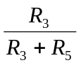 A_{u}=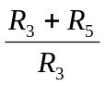
(b) F_{i}=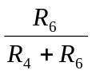 A_{u}=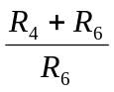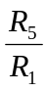
(c) F_{r}=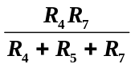 A_{u}=-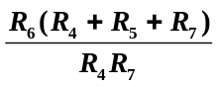
(d) F_{g}=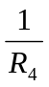 A_{u}=-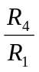
(e) F_{r}=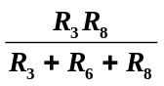 A_{u}=-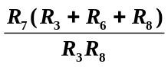
5.11. 因为引入了负反馈，试列出在图P5-1各电路中输入和输出电阻的变化（增大或减小）。
- 输出电阻减小，输入电阻增大
- 输出电阻增大，输入电阻减小
- 输出电阻增大，输入电阻增大
- 输出电阻减小，输入电阻减小
- 输出电阻增大，输入电阻增大
- 试画出图P5-1(d)和(e)所示电路的中频交流等效电路，并计算输入和输出电阻。
解：(d) 中频交流等效电路
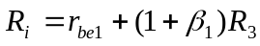
输入电阻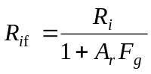
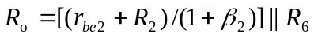
输出电阻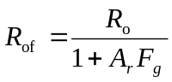
(e) 中频交流等效电路
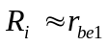
输入电阻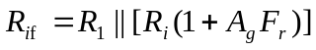
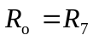
输出电阻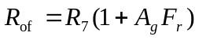
T₁
T₂
+
－
u_{s}
~
R₁
R₃
u_{o}
+
－
R₂
R₄
R₆
T₁
u_{o}
+
－
R₂
R₃
+
u_{i}
R₄
T₂
T₃
R₆
R₈
R₇
R₁
- 集成放大电路所组成的电路如图P5-2所示，试判断图P5-2中各电路所引入的反馈组态。
答：(a) 电流串连负反馈
(b) 电流并联负反馈
(c) 电压并联负反馈
(d) 电压串连正反馈
图P5-2
(a)
(b)
u_{i}
＋
－
A
u_{o}
+
R_{f}
R₁
R₂
R₃
R₄
－
u_{i}
＋
－
A
u_{o}
+
R_{f}
R₃
R₄
－
R₁
R₂
(c)
u_{i}
－
＋
A
u_{o}
+
R₂
R₃
－
＋
A
R₁
+
(d)
u_{i}
u_{o}
+
＋
－
A
R₁
－
＋
A
R₃
R₅
R₄
+
R₃
R₆
(e)
u_{i}
－
＋
A
R₁
R₆
R₇
u_{o}
+
－
R₂
R₅
R₃
R₄
+
－
＋
A
(f)
u_{i}
＋
－
A
R₁
u_{o}
+
R₂
+
＋
－
A
R₄
R₆
R₅
R₃
(e) 电流串连负反馈
(f) 电压并联负反馈
- 试计算图P5-2(e)和(f)所示电路的反馈系数和电压放大倍数。
解：(e) F_{r}=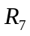 A_{u}=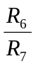
(f) F_{g}=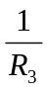 Au=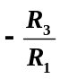
- 在图P5-2(a)和(b)所示电路中，R₁＝R₂＝R₃＝R₄＝10kΩ、R_{f}＝100kΩ，试计算反馈系数和电压放大倍数。
解：(a) F_{r}=R₁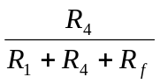= A_{u}= 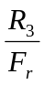=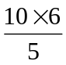=12
(b) F_{i}= 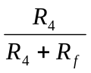=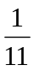 A_{u}= -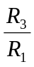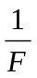=-11
- 试计算图P5-2(c)所示电路的反馈系数和电压放大倍数。
解：F_{g} =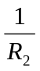 A_{u}=-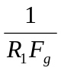=-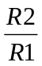
- 在图P5-3所示的集成放大电路中，
R₁＝R₃＝R₄＝100kΩ，R₅＝1020Ω，
试
1. 判断放大电路的反馈组态
2. 计算该电路的反馈系数
3. 计算该电路的电压放大倍数
解：1. 电压并联负反馈
2. F_{g}=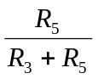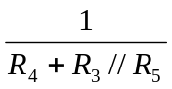=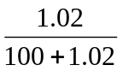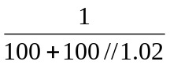≈10⁻⁴
3. A_{u}=-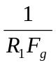=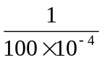=-100
图P5-3
u_{i}
R₁
R₂
－
＋
A
u_{o}
+
R₃
R₄
+
R₅
- 在图P5-4所示的集成放大电路中，R₁＝R₂＝10kΩ，R₄＝2kΩ，R₅＝1kΩ，R₃＝489kΩ，三极管T的放大倍数足够大，试
1. 电路欲引入电流串联负反馈，电阻R₃如何连接
2. 计算该电路的反馈系数
3. 计算该电路的电压放大倍数
解：1. b接c，d接e
2. F_{r}=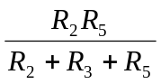
3. A_{u}=-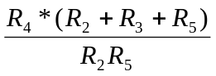
- 在图P5-5所示的集成放大电路中，R₁＝R₂＝1kΩ，电位器W＝2kΩ，稳压管的稳压值U_{Z}＝3.75V，三极管T的放大倍数足够大，试
1. 判断放大电路的反馈组态
2. 计算该电路的输出电压范围
解：1. 电压串连负反馈
2.
U_{on}=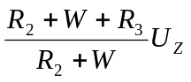= 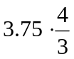=5
U_{om}=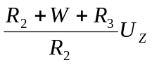=3.75*4=15
U_{o}(5，15)
图P5-4
－
＋
A
u_{o}
+
R₃
T
V_{CC}
R₄
R₂
R₁
u_{i}
+
-V_{CC}
R₅
c
a
f
b
d
e
图P5-5
－
+
A
R₃
U_{Z}
R₁
U_{o}
＋
T
－
R_{L}
V_{CC}
W
R₂
- 在图P5-6所示的集成放大电路中
1. 为了稳定输出电压，电路应引入何种反馈，电阻R₃如何连接？
2. 若R₁＝R₂＝10kΩ，要求电压放大倍数为50，电阻R₃的值为多少？
解：1. b接c，d接e
2. A_{u}=-R₃/R₂=-50
R₃ =50R₂=500kΩ
图P5-6
+
－
A
R₁
u_{i}
+
D₁
D₂
R₅
R₄
R₂
a
b
R₃
c
d
V_{CC}
u_{o}
+
－
R_{L}
T₁
T₂
-V_{CC}
e

第六章 思考题与习题
- 功率放大电路的主要特点和要求是什么？
- 功率放大电路与电压和电流放大电路的共同点是什么？不同点是什么？
- 为什么在功率放大电路中，效率是很重要是技术指标，而在电压和电流放大电路则不然？
- 功放的类型是如何定义的？其效率各为多少？
- 为什么在功率放大电路的输出经常使用复合管？
- 甲类功放有何优缺点？为什么甲类功放的效率降低？提高功放效率的有效方法是什么？
- 什么是交越失真？乙类功放产生交越失真的原因是什么？如何改善？
- 若功放管的最大容许耗散功率为20W，试计算甲类功放和乙类功放的最大输出功率各为多少？
解： 甲类功放情况下，η= 0.5＝P_{om}/( P_{om}+ P_{Cm})
P_{om} =η P_{Cm} /(1-η)=0.5*20/(1-0.5)=20W
乙类功放情况下，η= 0.78
P_{om} =η P_{Cm} /(1-η)=0.78*20/(1-0.78)=71W
- 图6-11所示的OCL功放电路，设其效率与乙类功放相同，若电源电压V_{CC}＝20V，功放管的饱和压降U_{CES}=3V，负载电阻R_{L}＝8Ω，忽略功放管基极回路对交流的影响，
1. 试计算电源的输入功率P_{D}、最大输出功率P_{om}、以及功放管的消耗功率P_{cm}以及效率η各为多少;
2. 设输入电压u_{i}为正弦波，其峰值为10V，试计算电源的输入功率P_{D}、输出功率P_{o}、功放管的消耗功率P_{C}以及效率η各为多少？
解：1. P_{D}=2Icm*Vcc/π=2(Vcc-U_{CES}) *Vcc/(πR_{L}) =680/8π=27 W
Pom=(Vcc-U_{CES})²/(2R_{L})=(20-3)²/16=18 W
Pcm= P_{D} - Pom =27.056-18.0625=9 W
η= Pom/ P_{D}=18/27= 66.76%
2. P_{D}=2U_{im}*Vcc/(πR_{L})=2*10 *20/π/8 =15.915 W
Pom= U_{im}²/(2 R_{L})=100/16=6.25 W
Pcm= P_{D}- Po=9.665 W
η= Po/ P_{D}=6.25/15.915=39.27%

第七章 思考题与习题
- 什么是差动放大电路？为什么在直接耦合放大电路中经常采用差动放大电路？
- 差动放大电路有哪些基本形式？各有什么特点？
- 什么是共模抑制比？共模抑制比对电路的稳定性有何影响？
- 差动放大电路的差模小信号特性与差模大信号特性有何不同？什么是差动放大电路的电压传输特性？
- 什么是电流镜？差动放大电路采用电流镜负载有何优越性？
- 如图7-1所示的双端输出、双端输入差动放大电路，如果把发射极电阻R_{E}换成恒流源，对电路的特性有何影响？如果把集电极电阻R_{C}换成恒流源，对电路的特性有何影响？
- 如图7-7所示的单端输出、双端输入差动放大电路，如果把发射极电阻R_{E}换成恒流源，对电路的特性有何影响？如果把集电极电阻R_{C}换成恒流源，对电路的特性有何影响？

- 如图P7-1所示的差动放大电路，
晶体三极管的参数相同，U_{D}＝0.7V
β＝100、r_{be}＝2.4 kΩ、
R_{S}＝100Ω、R_{C}＝6kΩ、
R_{E}＝5.6kΩ、V_{CC}＝V_{EE}＝12V
试
1. 计算三极管的静态点
2. 画出该放大电路的小信号h参数等效电路
3. 计算差模源电压放大倍数、输入电阻R_{i}和输出电阻R_{o}
图P7-1
V_{CC}
T₁
-V_{EE}
+
R_{C}
T₂
R_{S}
R_{S}
+
－
u_{S2}
~
－
u_{o}
R_{C}
R_{E}
+
－
u_{S1}
~
解：1. 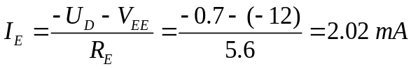
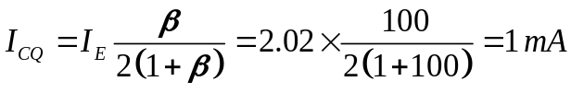
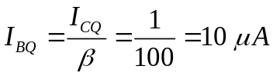
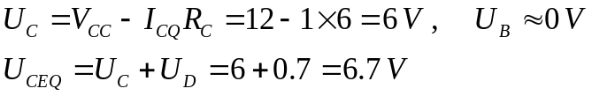 V

2. 小信号h参数等效电路
i_{B1}
R_{C1}
i_{B2}
R_{C2}
+
－
u_{o}
βi_{B1}
r_{be1}
r_{be2}
βi_{B2}
R_{S}
R_{S}
+
－
u_{S}/2
~
+
－
u_{S}/2
~
3. 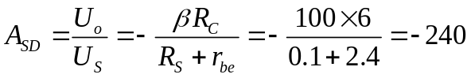
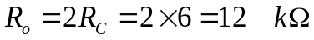

7.9 如图P7-2所示的差动放大电路，三极管
的参数相同，U_{D}＝0.7V、β＝100
r_{be}＝2.4 kΩ、R_{b}＝100Ω
R_{C}＝5.9kΩ、W₁＝200Ω
W₂＝100Ω、R_{E}＝5.6kΩ
V_{CC}＝V_{EE}＝12V，设电位器W₁
和W₂处于中间位置时，试
1. 计算三极管的静态点
2. 画出该放大电路的小信号h参数等效电路
3. 计算该差模源电压放大倍数A_{SD}＝u_{o}/u_{S}
4. 计算该放大电路电输入电阻R_{i}和输出电阻R_{o}
图P7-2
V_{CC}
T₁
-V_{EE}
+
R_{C}
T₂
R_{b}
R_{b}
+
－
u_{S2}
~
－
u_{o}
R_{C}
R_{E}
+
－
u_{S1}
~
W₂
W₁
解: 1. 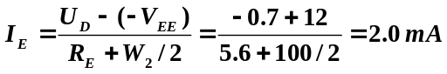 mA
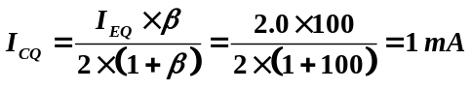, 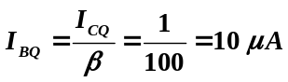
, 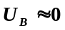
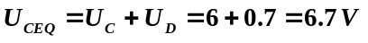
2. 小信号h参数等效电路, 图中R_{C}′ = R_{C}+W₁/2=6.1 kΩ
i_{B1}
R_{C′}
i_{B2}
R_{C′}
+
－
u_{o}
βi_{B1}
r_{be1}
r_{be2}
βi_{B2}
R_{b}
R_{b}
+
－
u_{S}/2
~
+
－
u_{S}/2
~
W₂/2
W₂/2
3.
4.
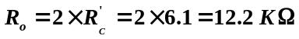

  - 如图P7-3所示的双端输入、单端输出差动放大电路中，两个三极管参数相同U_{D}=0.7V、r_{be}=2.5kΩ、β＝100，R_{S1}=R_{S2}=1k，R_{L}=10k，R_{C}=R_{E}=5k，V_{CC}＝V_{EE}＝12V，试
(1) 计算三极管T₂的工作点
(2) 计算差模源电压放大倍数A_{SD}、以及输入输出电阻
(3) 计算共模放大倍数A_{C}、共模抑制比CMR。
图P7-3
V_{CC}
T₁
-V_{EE}
T₂
R_{S1}
R_{S2}
+
－
u_{S2}
~
+
u_{o}
－
R_{E}
+
－
u_{S1}
~
R_{C}
R_{L}
解：1. 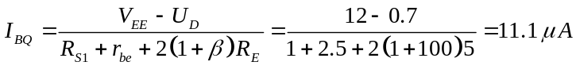 mA
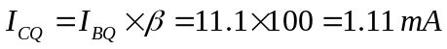
由电源等效定理
2. 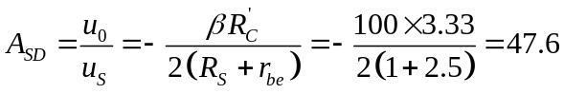
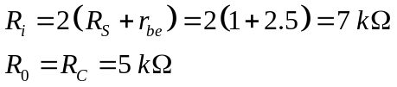
3. 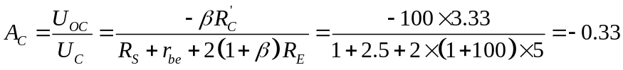
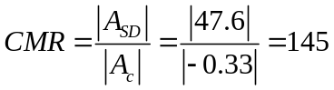

  - 图P7-4所示的直接耦合放大电路，图中各晶体三极管的参数相同，导通电压U_{D}＝0.7V、β＝100、R_{S}＝100Ω、r_{be}＝2.4kΩ、I_{E}＝2mA、R_{C}＝6kΩ、R_{E}＝5.3kΩ，V_{CC}＝V_{EE}＝12V，试
1. 计算三极管T₂、T₃的静态点
2. 画出该放大电路的小信号h参数等效电路
3. 计算差模源电压放大倍数A_{SD}
4. 计算该放大电路输入电阻R_{i}和输出电阻R_{o}
解：1. T₂管：I_{CQ2} ≈I_{E}/2=1 mA
图P7-4
u_{o}
－
+
V_{CC}
T₂
R_{S}
+
－
u_{S2}
~
-V_{EE}
T₁
R_{S}
+
－
u_{S1}
~
T₃
R_{E}
I_{E}
R_{C}
I_{BQ2}=I_{CQ2}/β=10 uA
U_{C2} ≈V_{CC}-I_{CQ}* R_{C} =12-6 =6 V
U_{B2} ≈ 0V
U_{CEQ2} = U_{C2} + U_{D} =6.7 V
T₃管：I_{CQ3} ≈I_{EQ3}=(U_{C2} – U_{D})/R_{E} =(6 –0.7)/5.3 =1 mA
I_{BQ3}=I_{CQ3}/β=10 uA
U_{CEQ3} =V_{CC}-I_{EQ3}* R_{E} =12-5.3 =6.7 V
2. 小信号h参数等效电路
3. 第一级放大电路的差模输入放大倍数
A1 ≈ β*R_{C}/(R_{S}+r_{be})/2= 100*6/(0.1+2.4)/2= 120
第二级放大电路的放大倍数
A2 = (1+β)*R_{E}/( r_{be}+(1+β)*R_{E}) = 101 * 5.3/( 2.4 +101*5.3) = 0.995
A_{SD}=u_{o} /u_{S} = A1 * A2 = 120*0.995≈119
r_{be2}
βi_{B2}
i_{B2}
R_{S}
i_{B1}
βi_{B1}
r_{be1}
R_{S}
+
－
u_{S}/2
~
+
－
u_{S}/2
~
βi_{B3}
i_{B3}
r_{be3}
u_{o}

－
＋
R_{C}
R_{E}
4. R_{i}= 2*( R_{S}+r_{be})= 2*(0.1+2.4)=5 kΩ
R_{o}= R_{E} || [(r_{be}+R_{C})/(1+β)] = 5.3 || [(2.4+6)/101]=82Ω
7.12 在如图P7-5所示的有源偏置差动放大电路中，设电路参数都是对称的、三极管发射极的导通电压U_{D}=0.7V、r_{be}=2.4kΩ、r_{ce}=100kΩ、β＝100，恒流源I_{E}＝2mA，V_{CC}=V_{EE}=12V，R_{S1}=R_{S2}=100Ω，R_{E}=5kΩ，试：
(1) 计算三极管T₂、T₅的静态点
(2) 计算差模源电压放大倍数A_{SD}、以及输入输出电阻
解：1. T₂管：I_{CQ2} ≈I_{E}/2=1 mA
图P7-5
u_{o}
－
+
V_{CC}
T₅
R_{E}
+
－
u_{S1}
~
T₁
-V_{EE}
T₂
R_{S1}
R_{S2}
+
－
u_{S2}
~
I_{E}
T₄
T₃
I_{BQ2}=I_{CQ2}/β=10 uA
U_{B2} ≈ 0V
U_{C2} =(V_{CC}-U_{D})/2 =(12-0.7)/2 =5.65 V
U_{CEQ2} = U_{C2} + U_{D} =5.65+0.7=6.35 V
T₅管：I_{CQ5} ≈I_{EQ5}=(U_{C2} – U_{D})/R_{E} =(5.65 –0.7)/5≈1 mA
I_{BQ5}=I_{CQ5}/β=10 uA
U_{CEQ5} =V_{CC}-I_{EQ5}* R_{E} =12-5 =7 V
2. 第二级放大电路的输入电阻
R_{i}′= r_{be}+(1+β)*R_{E}＝2.4 +101*5＝507.4 kΩ
第一级放大电路的差模输入放大倍数
A1 ≈ β* r_{ce}|| r_{ce}|| R_{i}′ /(R_{S}+r_{be}) = -100*100||100||507.4 /(0.1+2.4) = 1820
第二级放大电路的放大倍数
A2 = (1+β)*R_{E}/(r_{be}+(1+β)*R_{E})
= 101 * 5/( 2.4 +101*5) =0.995
A_{SD}=u_{o} /u_{S} ≈ A1 * A2 = 1820*0.995=1811
R_{i}= 2*( R_{S}+r_{be})= 2*(0.1+2.4)=5 kΩ
R_{o}= R_{E} || [(r_{be}+ r_{ce}|| r_{ce})/(1+β)] = 5 || [(2.4+50)/101] = 470Ω

  - 图P7-6所示的放大电路中，R_{b}＝1kΩ，R₁＝10kΩ，R₂＝489kΩ，R₃＝1kΩ，R₄＝2kΩ，三极管T的放大倍数足够大，试
1. 电路欲引入电流串联负反馈，电阻R₂如何连接
2. 计算该电路的反馈系数和电压放大倍数
解：1. R₂两端分别连接b、e
图P7-6
T₂
-V_{EE}
T₁
R_{b}
+
－
u_{i}
~
I_{E}
+
－
A
T
a
b
R₂
c
d
V_{CC}
u_{o}
+
e
I_{C}
I_{C}
R₃
R₁
f
R₄
2. F_{r} = R₁*R₃/(R₁+R₂+R₃) = 1/50
A_{u} = -R₄/F_{r} = - 2*50= -100

  - 图P7-7所示的电路中，R₁＝10kΩ，R₂＝500kΩ，试
1. 电路欲引入电压串联负反馈，电阻R₂如何连接
2. 若电路满足深负反馈条件，计算反馈系数和电压放大倍数。
图P7-7
U_{Z}
T₄
T₃
u_{o}
+
e
T₂
-V_{EE}
T₁
R_{b}
+
－
u_{i}
~
I_{E}
a
b
R₁
f
V_{CC}
I_{C}
R₃
R₅
R₄
R₆
R₂
c
d
解：1. R₂两端分别连接b、f
2. F_{r} = R₁ /( R₁+R₂) = 1/51
A_{u} = 1/F_{r} = 51

第八章 思考题与习题
  - 什么是运算放大器？它能完成哪些运算？
8.2 什么是电压比较器？它与一般放大电路有何不同？
8.3 在图P8-1所示的电路中，R₂＝10kΩ，R₃＝R₅＝100kΩ，R₄＝200kΩ，试写出输出电压u_{o}与输入u_{i}的关系表达式。
解: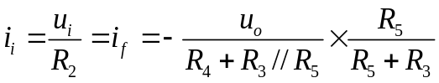
u_{i}
＋
－
A
u_{o}
+
R₃
R₄
R₅
R₂
R₁
图P8-1
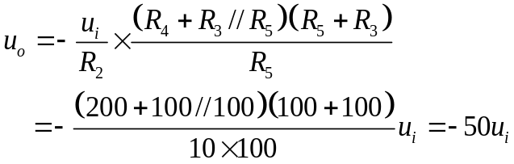

8.4 采用运放设计一个电路，
满足运算u_{o}＝u₁－u₂＋0.5u₃。
R₂
－
＋
A
u_{o}
+
R₁
R₃
R₅
R₄
u₃
u₁
u₂
解：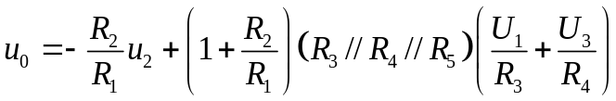
稳定性要求须满足：R₃//R₄//R₅ = R₁//R₂-----①
则 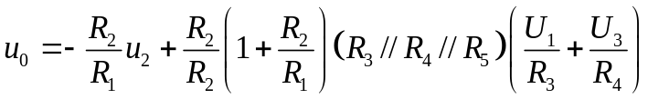
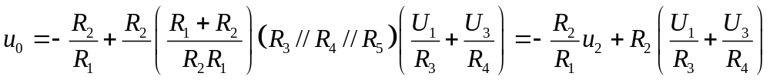与满足运算u_{o}＝u₁－u₂＋0.5u₃要求对比可得：
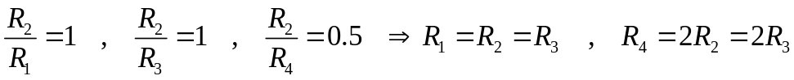
将此关系代人①式，可得：

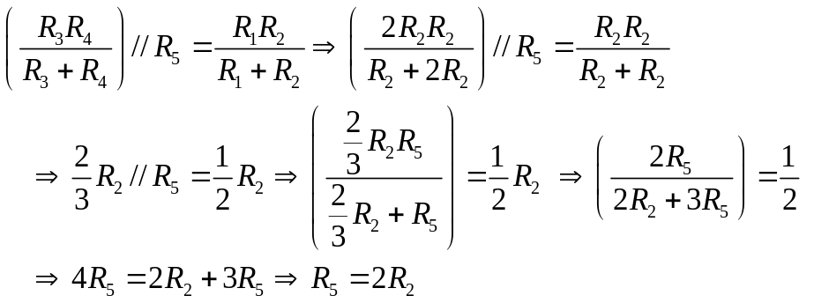

  - 试写出图P8-2所示电路的输出电压与输入的关系表达式。
解:(a)第一个放大器的输出为-(R₃/R₁)* u_{i}
第二个放大器的输出为-(R₆/R₄)* u_{i}
u_{o}=(R₆/R₄)* (R₃/R₁)* u_{i}+ (R₃/R₁)* u_{i}
得: u_{o}=(R₃/R₁)* (1+ R₆/R₄)* u_{i}
(a) 第一个放大器的输出为-( R₃/R₁)* u₁
第二个放大器的输出为- R₆(u₁/R₄+ u₂/R₇)
得: u_{o}= (R₃/R₁)* (R₆/R₄) * u₁-(R₆/R₇)*u₂
(a)
u_{i}
－
＋
A
R₁
R₂
u_{o}
+
－
R₃
R₆
R₄
R₅
+
－
＋
A
(b)
u₁
－
＋
A
R₁
R₂
u_{o}
+
R₃
R₆
R₄
R₅
+
－
＋
A
R₇
+
u₂
图P8-2
  - 在满足深负反馈条件下，试写出图P8-3所示电路的输出电压与输入的关系表达式，指出是何种运算。
解:(a) u₂=0时 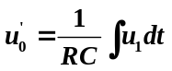
u₁=0时 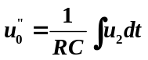
得：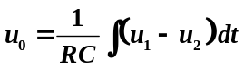 差动积分
(b) u₂=0时 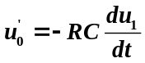
u₁=0时 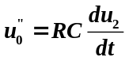
得：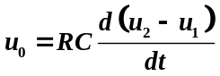 差动微分
R
－
＋
A
u_{o}
+
R
C
C
u₂
u₁
－
＋
A
u_{o}
+
R
C
R
C
u₂
u₁
(a)
(b)
图P8-3
  - 在满足深负反馈条件下，试写出图P8-4所示电路的输出电压与输入的关系表达式，指出是何种运算。
图P8-4
－
＋
A
u_{o}
+
R
2C
u_{i}
2R
R
C
C
R/2
解1: 反相输入端有虚地特性
I(s)=U_{i}(s)/(R+R/(1+2SRC))*(1/(1+2SRC))
=U_{i}(s)/(2R) /(1+SRC)
U_{o}(s) = -(I(s)/SC+(I(s)+2I(s)/SRC)/SC)=2I(s)*(1+SRC)/(RS² C²)
得U_{o}(s)=- U_{i}(s)/ (R² S² C²)
u_{o} = -∫∫u_{i}(t)d²t/(R² C²) 二重积分

解2：由输出回路可得
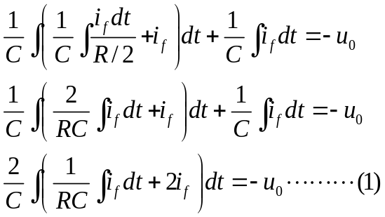
由输入回路可得
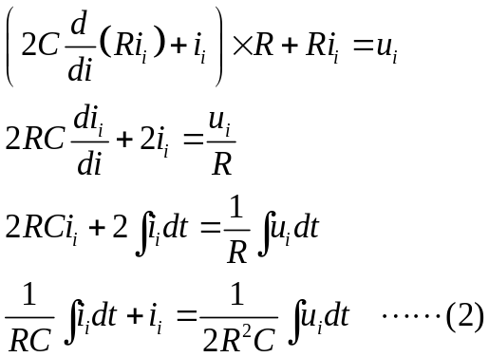
由于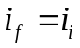，将(2)式代人(1)式得
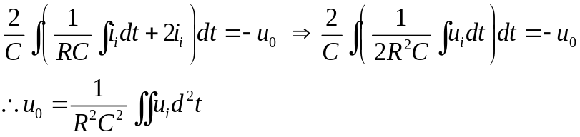
图P8-5
－
＋
A
u_{o}
+
R₁
u_{i}
R₃
C₁
C₂
R₂
  - 在满足深负反馈条件下，试写出图P8-5所示电路的输出电压与输入的关系表达式。
解1： 反馈电流I(s)=U_{i}(s)* (1+SR₁ C₁)/R₁
U_{o}(s)=-I(s)*(1+ SR₂ C₂)/S C₂
=- Ui(s) ( (1+SR₁ C₁) (1+ SR₂ C₂)) / S R₁ C₂
u_{o} = -{1/ (R₁ C₂)∫u_{i} dt+ R₂ C₁*d u_{i}/dt + ( R₂/ R₁+C₁/ C₂)* u_{i}}
解2：由于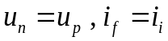 则
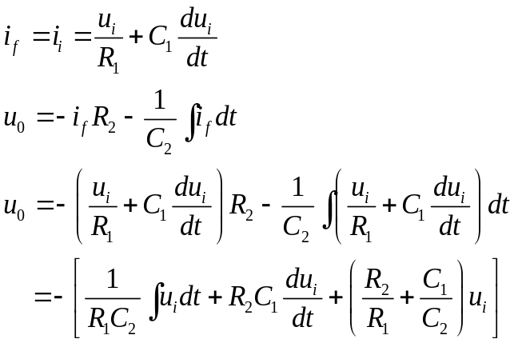

  - 在满足深负反馈条件下，试写出图P8-6所示电路的输出电压与输入的关系表达式，指出是何种运算。
解：反相输入端有虚地特性
A₂输出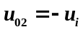
图P8-6
u_{i}
＋
－
A₁
u_{o}
+
R
R₁
－
＋
A₂
R
+
R
C
R₂
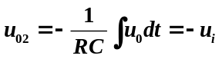
得 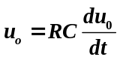 微分
  - 满足深负反馈条件下，试写出图P8-7所示电路的输出电压与输入的关系表达式，指出是何种运算。
图P8-7
＋
－
A₁
u_{o}
+
R
－
＋
A₂
R
u_{i}
+
R
C
R₁
R
R
解1：由A₁组成的加减特性：
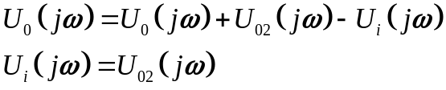 A₂输出u_{o}为
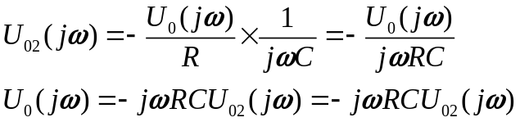 由傅氏变换可得
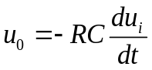 微分运算
u_{o} = -RC*du_{i}/dt 微分
解2：
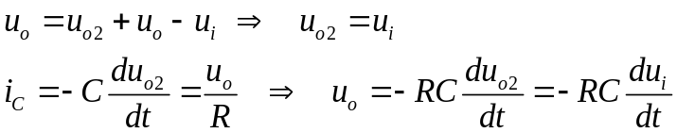

  - 图 P8-8(a)所示的滞回比较器电路中，R₁＝R₂＝10kΩ、R₃＝20kΩ、U_{Z}=6V，试
1. 计算比较器的门限电压值，画出电压传输特性图
2. 若输入u_{i}如图(b)所示，画出输出u_{o}的波形
解：1. U_{th+}=( R₂/( R₃+R₂))* U_{Z}+( R₃/( R₃+R₂))* U_{R}，U_{R}=3V
得：U_{th+} = 4V
U_{th-}=( R₂/( R₃+R₂))*(- U_{Z})+( R₃/( R₃+R₂))* U_{R}
得：U_{th-}=0V
图P8-8
(a)
R′
±U_{Z}
－
＋
A
u_{o}
+
u_{i}
R₂
R₃
R₁
3V
u_{i}
2V
0
t
4V
(b)
电压传输特性图
0
U_{i} /V
U_{O} /V
4VV
-6V
6VV
2V
0
t
4V
t
6V
-6V
U_{o}
0
U_{i}

2. 输出Uo的波形图

  - 图P8-9所示的电路中，R₁＝10kΩ、R₂＝R₃＝20kΩ、U_{Z}=6V，输入u_{i}(t)＝3Sinω₀t、ω₀＝2π×50，R₄＝4kΩ、C＝5uF，试
1. 计算比较器的门限电压值，画出电压传输特性图
2. 写出输出u_{o}与u_{o1}的关系表达式
3. 设输出u_{o}在2.5ms处为0，画出输出u_{o}的波形，标出相应的数值
解: 1. 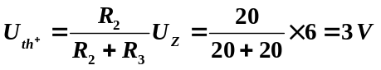
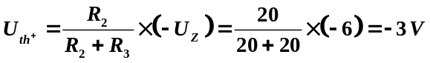
2. 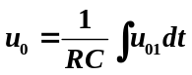
3. 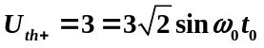，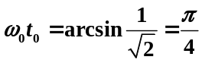
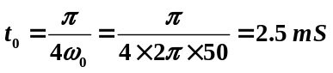
因为u_{o}(t=2.5ms)=0，所以在t₁＝12.5ms输出电压为最大值
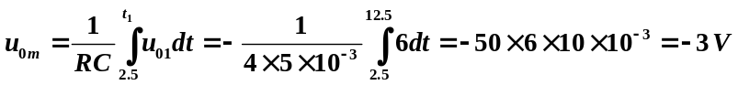
输出u_{o}的波形为
图P8-9
u_{o1}
R′
±U_{Z}
－
＋
A₁
u_{i}
R₂
R₃
R₁
R₄
－
＋
A₂
u_{o}
+
R₄
C
C
3V
-3V
u_{o}
t
(ms)
0
6V
-6V
12.5
2.5
u_{i}
-4.2V
4.2V
0
10
20
30
40
50
60
t
(ms)
32.5
52.5
22.5
42.5
u_{o}
0
-3V
t
(ms)
2.5
22.5
42.5

8.13图P8-10所示的电路，试
画出u_{C}和u_{o}的波形，指出电路的功能
解：电路的功能是产生方波
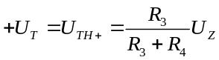
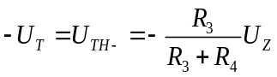
图P8-10
C
R₆
±U_{Z}
－
＋
A
u_{o}
+
R₄
R₁
R₂
R₅
R₃
u_{C}
求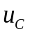得波形：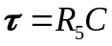
t
+U_{T}
-Uz
t
+Uz
0
0
u_{o}
-U_{T}
u_{C}
0---时 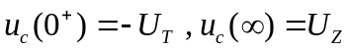
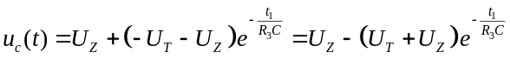
---时 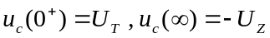
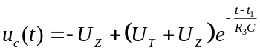

  - P8-11所示的电路，试
1. 指出A₁、A₂的功能
2. 画出u_{o1}和u_{o}的波形，指出电路的功能
3. 若二极管D开路，画出u_{o1}和u_{o}的波形，指出电路的功能
解：1. A₁是迟回比较器
A₂是反相积分电路
2. 锯齿波
3. 三角波
图P8-11
u_{o1}
R₄
±U_{Z}
－
＋
A₁
R₂
R₁
R₇
－
＋
A₂
u_{o}
+
R₅
C
D
R₆
R₃
t
0
u_{o1}
t
u_{o}
0
t
0
u_{o1}
t
u_{o}
0

第九章 思考题与习题
- 电路为什么能产生振荡？产生振荡的一般条件是什么？
- RC和LC振荡电路各适合什么频率范围？
- 振荡回路Q值的物理意义是什么？它对通频带有何影响？如何提高振荡回路Q值？
- 变压器反馈式和三点式振荡电路各有什么特点？
图P9-1
C
R₃
－
＋
A
u_{o}
+
R₁
R₂
C
R₃
W
- 如图P9-1所示的文氏桥正弦波振荡电路，R₁＝10kΩ、R₃＝3.3kΩ、C＝0.47uF，要求电路的输出频率范围为10～100Hz，试
1. 电阻R₂至少为多少？
2. 电位器W的取值范围为多少？
解：1. 由公式，R₂>2 R₁， R₂至少20kΩ
2. 由公式，输出频率f=1/[2 C(R₃+W)] =1/[2 0.47*10⁻³(3.3+W)]
W=0时，f=1/[2 C(R₃+W)] =1/(2 0.47*10⁻³*3.3+W) ≈102.6 Hz >100Hz
f=10Hz时，W=1/(2 C f) - R₃ =1/(2 0.47*10⁻²) – 3.3 ≈33.6 kΩ
所以电位器W的取值范围为0~33.633.6 kΩ
- 试判断图P9-2所示的电路能否产生正弦波振荡。
(a)
(b)
R_{E}
V_{CC}
R_{b1}
R_{b2}
C_{E}
C_{B}
C₁
L
C₂
R_{C}
R_{E}
V_{CC}
R_{b1}
R_{b2}
C_{E}
L₂
C
L₁
答：(a) 可能 (b) 可能 (c) 不能 (d) 可能
图P9-2
(c)
(d)
R_{E}
V_{CC}
R_{b1}
R_{b2}
C
L
C_{B}
R_{E}
V_{CC}
R_{b1}
R_{b2}
C_{B}
C₁
L
C₂

第十章 思考题与习题
  - 直流电源的主要技术指标有哪些？
  - 整流滤波电路在电源中的作用是什么？
  - 在直流电源中为什么不能用稳压管直接稳压输出？
  - 串联线性稳压电路的基本原理是什么？
  - 开关型稳压电源的效率为什么高？其主要缺点是什么？
  - 试画出图P10-1所示整流电路的输出波形。
图P10-1
R₁
＋
＋
u_{o1}
D₂
D₁
D₃
D₄
R₂
u_{o2}
u_{o1}
t
u_{o2}
t
  - 试判断图P10-2所示的电路能否作为电源滤波电路。如不能，为什么？
答：(b) (e) 不可，高通电路，高频能通过，直流不能通过
(a)
C₁
C₂
R
(c)
C
R
C
R₁
R₂
(b)
C
L
(d)
  - 如图P10-3所示的可变输出直流电源中，R₁＝R₂＝W＝1kΩ，(复合)调整管的饱和压降为3V，β＝200、运放的最大输出电流为15mA，稳压管U_{z}=4V，试
1. 计算输出电压范围；
2. 计算最大输出电流；
3. 确定变压器输出电压值。
图P10-2
C
L
C₂
L
C₁
L₂
C
L₁
(e)
(g)
(f)
图P10-3
U_{Z}
+
－
A
R₃
R₂
R₁
C₂
C₁
D₂
D₁
D₃
D₄
W
C′₂
＋
－
U_{o}
～220V
50Hz
解：1. 由公式，U_{omin} = (R₁+R₂+W) U_{z} /(R₂+W) = (1+1+1) 4 /(1+1) = 6V
U_{omax}= (R₁+R₂+W) U_{z} /R₂ = (1+1+1) 4 =12V
所以输出电压范围6~12V
2. 由公式，最大输出电流I_{max}=βI_{omax}= 200*15= 3 A
3. 由公式，变压器输出电压值(12+3)/1.1=13.6V
  - 上题中，如何调整电位器W的值，使输出最大电压达到20V，调整后的W值、输出电压范围和变压器输出电压值各为多少？
解： 由公式，U_{omax}== (R₁+R₂+W) U_{z} /R₂ = (1+1+W) 4 =20
W = 3 kΩ
U_{omin} = (R₁+R₂+W) U_{z} /(R₂+W) = (1+1+3) 4 /(1+3) = 5V
所以输出电压范围5~20V
变压器输出电压值(20+3)/1.1=20.9V
  - 如图P10-3所示的可变输出直流电源中，试问
1. 电容C₁开路，电源输出产生什么现象？
2. 稳压管损坏，电源输出产生什么现象？
3. 调整管集电极开路，电源输出产生什么现象？
4. 电阻R₁开路，电源输出产生什么现象？
5. 电阻R₂开路，电源输出产生什么现象？
答：1. 由于C₁开路，整流后没有滤波就加到稳压器的输入端，U_{i}波动很大，U_{i}瞬时值最小可达到0,使输出管不能正常工作，输出电压值减小，
并且纹波加大
2. 输出电压不稳定，或无输出
3. 无输出
4. 输出电压稳定为最大电压，不可调
5. 输出电压稳定为稳压管稳压值4V

